**Sistema digestivo de los organismos invertebrados**

1) José:

### Esponjas

Los invertebrados son animales sin columna vertebral. Son los animales más numerosos en la Tierra. La mayoría son insectos. Sin embargo, invertebrados más simples evolucionaron antes que los insectos. Algunos, como las esponjas sobre las que aprenderás en esta sección, han existido virtualmente sin sufrir cambios durante cientos de millones de años. Su existencia continua es evidencia de que están bien adaptados a sus entornos. También evolucionaron algunas de las características más importantes que se encuentran en casi todos los animales modernos. Sin las características que evolucionaron en las esponjas y otros invertebrados simples, tú no existirías. Las esponjas son invertebrados acuáticos que componen el filo **Poríferos.** La palabra "poríferos" significa "que contienen poros". El filo es nombrado acertadamente. Como puedes ver en **Imagen** [siguiente](https://flexbooks.ck12.org/cbook/ck-12-conceptos-biologia/section/11.4/primary/lesson/esponjas/#x-ck12-QmlvLTE4LTAxLXNwb25nZS13aXRoLXBvcmVz) , una esponja tiene un cuerpo poroso. Existen al menos 5.000 especies vivas de esponjas. Casi todas estas habita en el océano, viven principalmente en arrecifes de coral o en el suelo marino. Para una introducción sobre las esponjas, vea El *Primer* Animal en <http://www.pbs.org/kcet/shapeoflife/episodes/origins.html> (Solo en inglés)

#### Estructura y Función de las Esponjas

Las esponjas se encuentran en una variedad de formas y tamaños. Por ejemplo, pueden tener forma de tubo, abanicos, conos o solo ser masas amorfas. Varían en diámetro desde cerca de un centímetro (0,4 pulgadas) a más de un metro (3,3 pies). Muchas especies viven en colonias que podrían ser bastante grandes. Las esponjas adultas son **sésiles.** Esto quiere decir que son incapaces de moverse de un lugar a otro. Proyecciones similares a raíces las anclan a las superficies sólidas como rocas o arrecifes.

Las esponjas poseen un esqueleto interno que les da soporte y protección. Un esqueleto interno recibe el nombre de **endoesqueleto.** Un endoesqueleto de una esponja consiste en varas con punta y cortas llamadas **espículas**. Las espículas están compuestas de sílice, carbonato de calcio, o **espongina** , una proteína dura. Crecen de unas células especializadas en el cuerpo de la esponja.

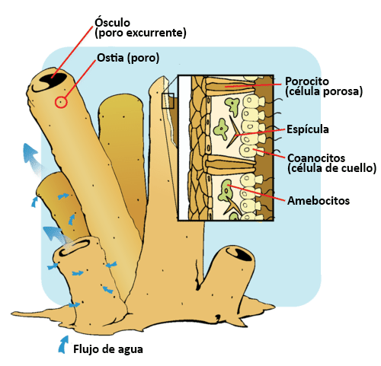

Las esponjas se alimentan por **filtración.** Bombean agua hacia su cuerpo a través de sus poros. El agua fluye a través de una gran cavidad central llamada la **espongocelo**. A medida que el agua fluye, los **coanocitos** especializados filtran las partículas de alimento como las bacterias. Los coanocitos tienen pequeñas vellosidades que atrapan las partículas. También tienen flagelos que baten el agua y la mantienen en movimiento. Una vez que el alimento ha sido atrapado, los coanocitos la digieren (vea la **Imagen** [siguiente](https://flexbooks.ck12.org/cbook/ck-12-conceptos-biologia/section/11.4/primary/lesson/esponjas/#x-ck12-QmlvLTE4LTAzLWNvbGxhci1jZWxs) ). Las células llamadas amebocitos también ayudan a digerir el alimento. Además, estas distribuyen los nutrientes al resto del cuerpo. Finalmente, el agua fluye hacia afuera del cuerpo a través de una abertura llamada **ósculo** . A medida que el agua fluye a través de la esponja, el oxígeno se dispersa desde el agua hacia las células de la esponja. Las células también expelen deshechos al agua para que sean eliminados a través del ósculo.

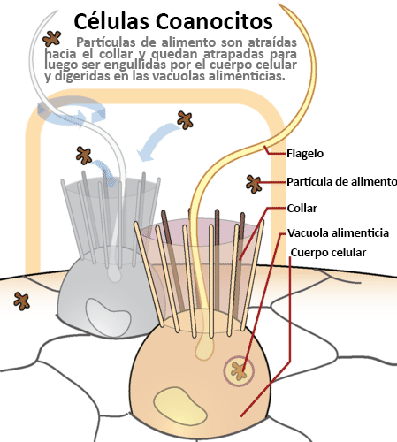

#### Reproducción de las Esponjas

Las esponjas se reproducen de manera asexual y sexual. La reproducción asexual ocurre por gemación. La **Imagen** [siguiente](https://flexbooks.ck12.org/cbook/ck-12-conceptos-biologia/section/11.4/primary/lesson/esponjas/#x-ck12-QmlvLTE4LTA0LXNwb25nZS1saWZlLWN5Y2xl) muestra el ciclo de vida de la esponja cuando se involucra la reproducción sexual. Las esponjas adultas producen óvulos y esperma. En muchas especies, los mismos individuos producen ambos. Sin embargo, no producen óvulos y esperma al mismo tiempo. Como resultado, es improbable que ocurra la auto-fertilización. ¿Cuál es una ventaja de evitar la auto-fertilización?

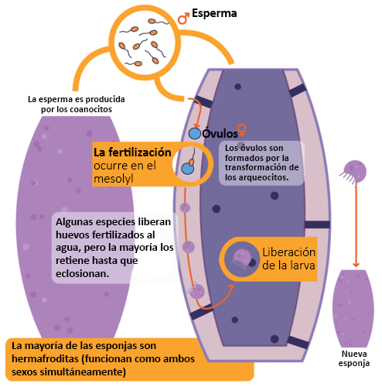

Se libera esperma al agua del entorno a través del ósculo. Si ingresan a una esponja hembra a través de un poro, podría ser atrapado por los coanocitos. La esperma atrapada es transportada hacia los óvulos que se encuentran dentro del cuerpo hembra, donde ocurre la fertilización. El cigoto resultante se desarrolla en una larva. A diferencia del adulto, la larva se puede mover. Está cubierta de cilios que la impulsan a través del agua. A medida que crece la larva, se vuelve más similar a una esponja adulta y pirde su habilidad de nadar.

#### Ecología de las Esponjas

Las esponjas que viven en arrecifes de coral tienen relaciones simbióticas con otras especies del arrecife. Proporcionan refugio a algas, camarones y cangrejos. En recompensa, obtienen nutrientes del metabolismo de los organismos que albergan. Las esponjas son una fuente de alimento para muchas especies de peces. Debido a que las esponjas son sésiles, no pueden huir de los depredadores. Sus espículas afiladas proporcionan algo de defensa. También producen toxinas que podrían envenenar a los depredadores que tratan de comérselas.

<https://flexbooks.ck12.org/cbook/ck-12-conceptos-biologia/section/11.4/primary/lesson/esponjas/>

2) Fabricio:

El Phylum Cnidaria incluye formas tan diversas como medusas, hidra, anémonas de mar y corales. Los cnidarios son radial o birradialmente simétricos, un tipo general de simetría que se cree primitivo para los metazoos. Han alcanzado el nivel de organización de los tejidos, en el que algunas células similares se asocian en grupos o agregaciones llamados tejidos, pero no se forman órganos verdaderos. Los cuerpos de los cnidarios tienen dos o, a veces, tres capas. Una cavidad gastrovascular (coelenteron) tiene una única abertura exterior que sirve como boca y ano. A menudo, los tentáculos rodean la abertura. Algunas células están organizadas en dos redes nerviosas simples, una epidérmica y otra gastrodérmica, que ayudan a coordinar las funciones sensoriales y musculares. Los cnidarios tienen dos formas corporales básicas, medusa y pólipo. Las medusas, como las medusas adultas, nadan libremente o flotan. Por lo general, tienen cuerpos en forma de paraguas y simetría tetrámera (de cuatro partes). La boca suele estar en el lado cóncavo y los tentáculos se originan en el borde del paraguas. Los pólipos, por el contrario, suelen ser sésiles. Tienen cuerpos tubulares; un extremo está unido al sustrato y una boca (generalmente rodeada de tentáculos) se encuentra en el otro extremo. Los pólipos pueden aparecer solos o en grupos de personas; en el último caso, diferentes individuos a veces se especializan para diferentes funciones, como la reproducción, la alimentación o la defensa. reproducción en los pólipos es por gemación asexual (pólipos) o formación sexual de gametos (medusas, algunos pólipos). Los individuos cnidarios pueden ser monoicos o dioicos. El resultado de la reproducción sexual es una larva de plánula, que es ciliada y nadando libremente. Si las células del cuello y las espículas son características definitorias del Phylum Porífera, entonces los nematocistos definen los cnidarios. Estos diminutos orgánulos, comparados por Hickman con armas amartilladas, son dispositivos altamente eficientes para capturar presas y elementos de disuasión extremadamente efectivos para los depredadores. Cada uno contiene un hilo tubular enrollado, que puede tener púas y que a menudo está envenenado. Un nematocisto se descarga cuando una especie de presa o un depredador entra en contacto con él, introduciendo sus hilos con púas y veneno en la carne de la víctima mediante un rápido aumento de la presión hidrostática. Cientos o miles de nematocistos pueden revestir los tentáculos o la superficie del cnidario. Son capaces incluso de penetrar la piel humana, produciendo a veces una herida dolorosa o en casos extremos, la muerte.

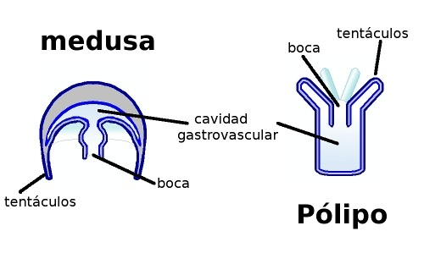

<https://animaldiversity.org/accounts/Cnidaria/>

Los mares y océanos de la Tierra son ecosistemas increíbles, con especies asombrosas e increíblemente diversas. Y gran “culpa” de ello lo tienen los cnidarios, un filo de seres vivos con más de 90.000 especies que **constituyen gran parte de la biodiversidad marina**.

Desde una medusa que es el animal más venenoso del mundo hasta especies que forman los arrecifes de coral, los cnidarios son un grupo de seres vivos muy diversos y que, a pesar de las particularidades de cada especie, comparten unas importantes características en común.

Los cnidarios son animales ancestrales que **llevan habitando la Tierra desde hace unos 750 millones de años**, lo que explica que sean organismos con un sistema nervioso muy poco desarrollado y que no puedan moverse de forma activa.

**¿Qué son los cnidarios?**

**Los cnidarios son un filo dentro del reino animal con especies exclusivamente acuáticas**. De las más de 11.000 que existen, la mayoría de ellas son marinas, aunque algunas (como las hidras) pueden habitar ecosistemas dulceacuícolas.

Junto a los poríferos (como las esponjas de mar), los cnidarios fueron unos de los primeros animales pluricelulares, por lo que, teniendo en cuenta la historia evolutiva de la Tierra, no es de extrañar que solo existan en los ecosistemas acuáticos.

Se trata de un filo animal cuyas **especies destacan por ser invertebradas**, no tener sistemas de órganos ni tejidos evolucionados y tener un movimiento restringido. De hecho, los cnidarios no pueden desplazarse activamente y, de una forma u otra, dependen de las corrientes marinas para su desplazamiento y/o reproducción.

Algunas especies son bentónicas y sésiles, lo que significa que viven ancladas en el fondo marino, como por ejemplo los corales y las anémonas. Otras, en cambio, como las medusas, se desplazan por el agua, aunque su movimiento está restringido por las corrientes oceánicas.

De todos modos, que esto no haga pensar que son pasivas en todos los aspectos. De hecho, pese a no poder desplazarse activamente, **los cnidarios son todos depredadores**, es decir, cazan a otros organismos, como por ejemplo peces.

De hecho, son el primer filo de animales que, aunque difuso, ya dispone de sistema nervioso y órganos sensoriales, lo que les permite reaccionar ante estímulos y atrapar a sus presas, cosa que se consigue por la presencia de tentáculos. Dependiendo de estos tentáculos, los cnidarios pueden medir desde unos pocos milímetros hasta 20 metros, en el caso de las medusas gigantes.

De hecho, el nombre de cnidario procede de **la presencia en estos tentáculos de unas células llamadas cnidocitos**, las cuales se inyectan en las presas para atraparlas. Algunas medusas, incluso, han desarrollado venenos. Y tanto es así que el animal más venenoso del mundo es precisamente un cnidario: la medusa avispa de mar.

## Las 15 características del filo Cnidaria

**La diversidad de cnidarios es enorme**, por lo que cada especie tiene sus propias particularidades. Ahora bien, como venimos comentando, los cnidarios son animales pluricelulares acuáticos (y casi exclusivamente marinos) invertebrados, sin desplazamiento activo y depredadores. Veamos, pues, las características comunes en ellos.

### 1. Habitan ecosistemas acuáticos

Los cnidarios son animales exclusivamente acuáticos. La inmensa mayoría de sus especies (medusas, corales y anémonas), además, **solo viven en mares y océanos**. De todos modos, algunas como las hidras se han adaptado a vivir en ecosistemas dulceacuícolas, tanto ríos como lagos.

### 2. Tienen simetría radial

Son animales que presentan simetría radial, es decir, partiendo de un eje central (la boca), se puede dividir el cuerpo en varias partes iguales. **Es la simetría más primitiva entre los animales** (la podemos encontrar claramente en estrellas de mar), ya que fue sustituida, en especies más avanzadas (como los humanos), por la simetría bilateral, en la que se divide el cuerpo en una mitad derecha y una izquierda. Además de esta simetría bilateral, los cnidarios tienen forma de saco.

### 3. Presentan tentáculos

Una característica común de todos los cnidarios es la presencia de tentáculos, unos tejidos sensoriales que actúan como prolongaciones para atrapar presas. A pesar de estar presentes en todos, dependiendo de la especie, **pueden ir desde un tamaño microscópico hasta varios metros**. Sea como sea, estos tentáculos se presentan en múltiplos de seis o de ocho y pueden abarcar mayor o menor superficie, siendo más abundantes en la zona cercana a la boca. En ellos se encuentran los cnidocitos.

### 4. Son depredadores

Los cnidarios son carnívoros, es decir, se alimentan de otros animales. Dependiendo de si es una medusa, un coral o una anémona, la alimentación será distinta, pero casi siempre **se basa en la depredación mediante los tentáculos y los cnidocitos**.

Las medusas capturan a sus presas a través de los tentáculos y de unos brazos orales, que conducen la presa hasta la cavidad oral. Las anémonas, por su parte, utilizan el disco oral como una especie de red de pesca que atrapa a los peces. Los corales, en cambio, al tener unos tentáculos muy reducidos, normalmente se alimentan por absorción de nutrientes presentes en el agua, es decir, son un “aspirador” de restos de materia orgánica.

### 5. Son diblásticos

Los cnidarios son organismos diblásticos, lo que significa que, durante el desarrollo embrionario, solo se forman dos capas de células: ectodermo y endodermo. Sin entrar demasiado en profundidad ya que el tema es bastante complejo, basta con comprender que es una muestra de poca evolución, pues **tener solo dos hojas embrionarias impide que se desarrollen órganos complejos**.

Los animales más evolucionados somos triblásticos, por lo que nuestro desarrollo embrionario empieza con tres capas de células, las cuales, además del ectodermo y endodermo, son el mesodermo, que se sitúa entre medio de ambas. Esto permite no solo la presencia de sistema nervioso central, sino de órganos complejos.

### 6. Tienen tejidos, pero no órganos

Al ser diblásticos, no pueden disponer de órganos complejos. Por ello, los cnidarios son simplemente un conjunto de células que se estructuran en diferentes tejidos, pero no hay órganos verdaderos. En este sentido, **tienen sistema digestivo, muscular y nervioso (muy primitivo)** y órganos sensoriales, pero no tienen estómago, cerebro ni ningún otro órgano propio de los animales superiores.

### 7. No presentan desplazamiento activo

Algunas especies son sésiles (ancladas en el fondo oceánico) y otras móviles, pero ninguna de ellas dispone de desplazamiento activo. De nuevo, ser diblásticos y no tener sistema nervioso central (ya que no hay órganos) impide que puedan moverse por voluntad propia. **Su movimiento está regido por las corrientes oceánicas**.

### 8. Pueden ser pólipos o medusas

Los cnidarios, pese a las más de 11.000 especies que componen el filo, pueden dividirse básicamente en pólipos y medusas. Los pólipos son cnidarios bentónicos y sésiles, de forma más o menos cilíndrica y unos tentáculos (pueden ser muy cortos) orientados hacia arriba. Aquí tenemos las anémonas y los corales.

Las medusas, en cambio, son cnidarios de vida libre, es decir, móviles, con forma de sombrilla y unos tentáculos (pueden llegar a medir hasta 20 metros) orientados hacia abajo. De todas maneras, muchas especies tienen ciclos de vida en los que alternan una fase de pólipo (reproducción asexual) y otra de medusa (reproducción sexual). Por lo tanto, **los cnidarios pueden reproducirse tanto de forma asexual como sexual**, dependiendo de la especie, aunque algunas, como vemos, alternan ambas estrategias.

### 9. Disponen de cnidocitos

Los cnidocitos están presentes en todos los cnidarios y son unas células urticantes (con el poder de provocar escozor en otros tejidos vivos) presentes en los tentáculos y que contienen un filamento punzante que, después de que el sentido del tacto detecte que hay una presa (o un potencial depredador), se expande hacia el exterior, como si de un arpón se tratara. **Con esto consiguen capturar a la presa o alejar al depredador**.

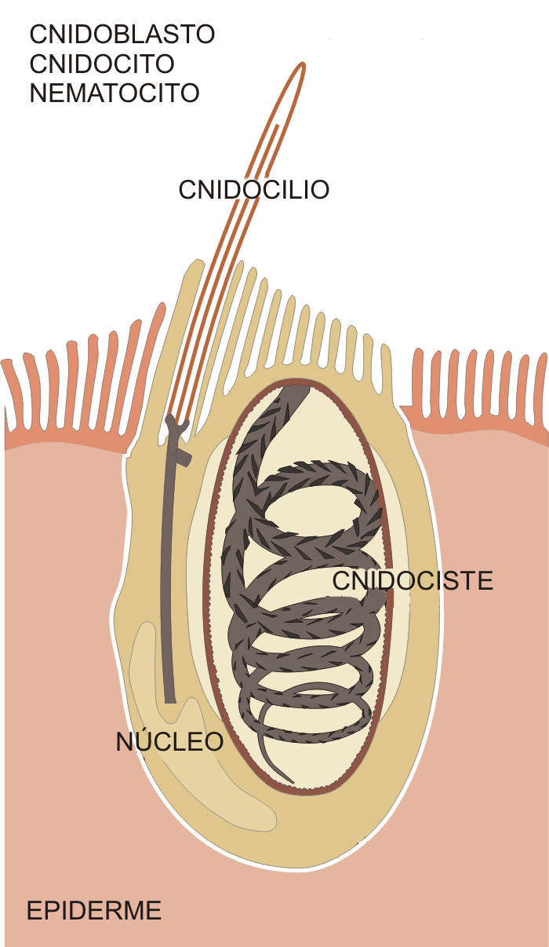

### 10. Muchas especies forman colonias

La mayoría de especies de cnidarios forman grandes comunidades de la misma y de otras especies, constituyendo enormes colonias. **Prueba de ello son los asombrosos arrecifes de coral**, los cuales, por todo lo que generan, pese a conformar menos del 0,1% de la superficie oceánica, albergan al 25% de todas las especies marinas. Se trata, sin duda, uno de los motores biológicos de la Tierra y son, básicamente, colonias de cnidarios sésiles.

### 11. Tienen sistema nervioso, pero no central

Los cnidarios son uno de los primeros pasos de la evolución para constituir el sistema nervioso que conocemos. Y es que, a pesar de no tener cerebro y, por lo tanto, no disponer de sistema nervioso central, sí que **disponen de unas células nerviosas** que permitieron a los animales, por primera vez, responder ante estímulos externos.

### 12. Disponen de órganos sensoriales

Como venimos comentando, los cnidarios, pese a ser difuso, disponen de un sistema nervioso primitivo del que derivó, después de millones de años, el cerebro animal. Sus tentáculos disponen de células sensoriales, como los cnidocitos, que permiten **responder ante estímulos externos** para, en este caso, cazar. De igual modo, disponen de órganos fotosensibles para actuar ante cambios en la luz.

### 13. Tienen sistema digestivo

La digestión sigue siendo primitiva, pero disponen de uno de los primeros sistemas digestivos entre los animales. El alimento capturado es conducido hasta la boca, donde empieza a digerirse, para luego pasar a una cavidad digestiva donde, gracias a la liberación de enzimas, sigue la digestión. No pueden degradarlos por completo a nivel extracelular, así que **las últimas moléculas son absorbidas por las células** y se digieren en el citoplasma celular.

### 15. No tienen sistema excretor

Al ser animales tan primitivos y pese a disponer de sistema digestivo, carecen de excretor. Por ello, además de que **los restos no digeridos son expulsados a través de la misma boca**, van eliminando los líquidos tóxicos haciendo circular por su interior el agua del mar. Como vemos, pese a ser animales muy primitivos en lo que a morfología y fisiología se refiere, están perfectamente adaptados. Y que lleven 750 millones de años en los mares es la prueba irrefutable.

<https://medicoplus.com/ciencia/phylum-cnidaria>

3) Julio:

**a) Equinodermos:**

# Equinodermos | Características y clasificación

#### Definición de equinodermo

La palabra equinodermo proviene de las palabras en griego ekhino que significa “púa” y de la palabra “derma” que significa “piel”. La palabra equinodermo significa literalmente “animales con púas en la piel “.

## *Características de los equinodermos*

**Los equinodermos** son un filo dentro del reino animal, en este filo podemos encontrar animales que comúnmente conocemos comoerizos de mar, estrellas de mar, lirios de mar, pepinos de mar y ofiuras.

Estos animales se caracterizan por presentar **simetría pentarradial** que significa poder dividir su cuerpo en cinco partes iguales.

Existen alrededor de**7.000 especies de equinodermos** identificadas hasta el momento.

Poseen un **exoesqueleto** que presenta epidermis y dermis, en la dermis se encuentra unos elementos que llamados osículos, estos se unen entre sí, formado una capa muy dura que protege todos los órganos del animal. Esta capa puede estar provista de espinas móviles o fijas en algunas especies.

Son capaces de desplazarse mediante unos **pies ambulacrales**, estos “pies” también llamados podos son muy flexibles y diferentes dependiendo de la especie. También pueden desplazarse con la ayuda de las espinas móviles.

También se caracterizan por tener un sistema vascular acuático exclusivo dentro del reino animal, llamado **sistema ambulacral**. Este sistema posee unos canales agrupados que trasportan fluidos con los que poder intercambiar gases, alimentarse, sentir o desplazarse.

El **sistema ambulacra**l está conectado con una apertura llamada madreporito, esta apertura comunica con las cinco extremidades del animal mediante cinco canales además de estar unida a la boca.

#### Sistema circulatorio

El **sistema circulatorio de los equinodermos es abierto;**no poseen corazón real y en la mayoría de caso los vasos sanguíneos están conectados con lagunas o senos pero la circulación puede varias según la especie.

En estos animales están poco desarrollados los órganos excretores, las sustancias que no tienen nutrientes que absorber son expulsadas por los podios o el madreporito.

#### Aparato digestivo

El **aparato digestivo de los equinodermos** **posee boca, el esófago, un estómago, el intestino y el ano.**

**Estos animales tienen un aparato digestivo completo, la boca está compuesta de cinco diente**s y comunica con un esófago, este es un tubo musculado que comunica con el estómago, este estómago esta formado por dos sacos en los que el alimento se disuelve por lo jugos gástricos que poseen en su interior, el estómago comunica con el intestino, en donde se segregan enzimas que son las encargadas de absorber los nutrientes del alimento. Una vez absorbidos los nutrientes de los alimentos en su paso por el intestino, estos son expulsados por el ano.

#### Sistema nervioso

El **sistema nervioso de los equinodermos** esta formado por unas neuronas conectadas entre sí, en una red formada por nervios, pero sin tener presencia de un cerebro.

Todo esto se encuentra alrededor de la boca, en el centro del cuerpo, en la zona llamada **anillo nervioso perisofágico.**

Algunas especies poseen ganglios, células sensoriales en la zona de el epitelio y receptores mecánicos ademas de un par de ojos simples.

#### Aparato respiratorio

El **aparato respiratorio de los equinodermos es cutánea,**estos animales poseen branquias ciliadas debajo de la epidermis. Además los pies ambulacrales también forman parte de la respiración en estos animales.

La cara interna de el sistema acuífero esta ciliada con la función de pasar el oxígeno, los desechos y los nutrientes a través de la epidermis.

## Clasificación de los equinodermos

Estas son los diferentes**clases equinodermos**que existen y ejemplos. (pinchar en la**imagen** para mas información).

[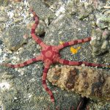](https://www.todoservivo.com/equinodermos/ofiuroideos/)

ofiuroideos (Ophiuroidea : ofiuras)

[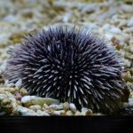](https://www.todoservivo.com/equinodermos/equinoideos/)

equinoideos (Echinoidea : erizos de mar)

[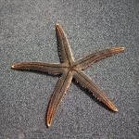](https://www.todoservivo.com/equinodermos/asteroideos/)

asteroideos (Asteroidea : estrellas de mar)

[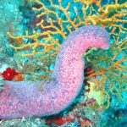](https://www.todoservivo.com/equinodermos/holoturoideos/)

holoturias (Holothuroidea : pepinos de mar)

[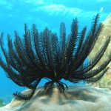](https://www.todoservivo.com/equinodermos/crinoideos/)

crinoideos (Crinoidea : lirios de mar)

### **Reproducción de los equinodermos**

La **reproducción de los equinodermos es asexual como sexual** en las diferentes especies de estos animales, en el caso de la**reproducción sexual**, en la misma especie existen los dos sexos por separado, el sexo masculino y el femenino.

En la**reproducción asexual** es mediante la fragmentación, para que este tipo de reproducción se dé, la especie debe desprenderse de parte del disco central incluyendo alguna extremidad para que a partir de este trozo pueda generarse un individuo completo.

La**fecundación** en la reproducción sexual es **intern**a, y el**desarrollo** de estos animales es **indirecto** debido a que pasan por varias fases larvarias antes de llegar a la etapa adulta.

### **Hábitat de los equinodermos**

El **hábitat de los equinodermos** es únicamente acuático, estos son animales marinos debido a que en agua dulce no existe ninguna especie.

Estos animales están distribuidos por los océanos y mares de todo el planeta, son animales bentónicos, lo que quiere decir que viven la mayoría de ellos en las profundidades.

Normalmente viven enterrados en la arena en las profundidades o pegados a las rocas, en algunos océanos y mares representan más del 90% de la diversidad de especies en ese lugar.

### **Alimentación de los equinodermos**

La **alimentación de los equinodermos** es variada según la especie, pueden ser**herbívoros, carnívoros o suspensívoros.**

En el caso de los**carnívoros**, son especies que se alimentan únicamente de otros animales como es el caso de las estrellas de mar que son **depredadoras**.

Los **herbívoros** son los animales que se alimentan exclusivamente de materia vegetal, como por ejemplo los**erizos de mar,**estos se alimentan de algas en las rocas.

Los **pepinos de mar y los lirios de mar** son animales suspensívoros, estos se alimentan solamente de partículas en suspensión con unos tentáculos especializados que poseen en la boca.

#### Origen de los equinodermos

Se cree que el principio de los equinodermos fue hace aproximadamente 540 millones de años, en la etapa del Cámbrico. Se piensa que los primeros equinodermos tenían simetría bilateral con presencia de tres celomas en tres regiones.

La simetría pentarradial se adquirió después, de sus ancestros directos que tenían movimiento libre y eran animales sésiles.

La hipótesis dice en definitivo  que las primeras especies de equinodermos eran sésiles y que la simetría pentarradial de que hoy conocemos en estos animales se adquirido como una adaptación al medio natural.

<https://www.todoservivo.com/equinodermos/>

Los equinodermos son animales de cuerpo cilíndrico, que puede ser redondeado o de forma estrellada, y con simetría radial respecto a cinco ejes que parten del centro del animal. La pared corporal es muy gruesa y recubre un esqueleto espinoso de naturaleza calcárea.

Tienen complejos aparatos y sistemas de órganos bien desarrollados, entre los que destaca un sistema hidráulico vascular al que pertenecer una serie de tubos con aspecto de pequeños tentáculos, llamados "pies ambulacrales", que llenándose y vaciándose de líquido a presión, permiten el movimiento del equinodermo. En algunas especies, también intervienen en la captura del alimento y en la respiración.

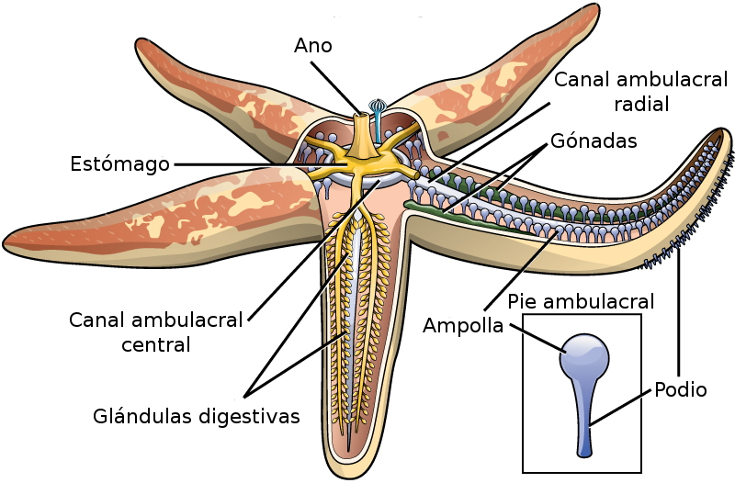

Los equinodermos viven todos en el mar, la mayoría en las zonas intermareales y submareales.

El sistema digestivo es sencillo pero completo, aunque en algunas especies falta el ano. El sistema circulatorio también irradia en cinco direcciones. En algunas especies la respiración la efectúan unas diminutas branquias.

Los adultos carecen de cabeza, cerebro y segmentación. Su sistema nervioso consiste en un anillo nervioso que rodea la boca y en unos nervios que se extienden radialmente hacia los brazos.

Aunque muchos pueden regenerar partes de su cuerpo fragmentadas, su reproducción no es asexual. Los sexos están separados y los huevos dan lugar a larvas ciliadas de simetría bilateral que sufren una metamorfosis para cambiar su estructura básica.

<https://animalandia.educa.madrid.org/taxon.php?nombre=Echinodermata>

**b) Helmintos**

**- Platelmintos:**

El nombre Platelmintos (en inglés Platyhelminthes) proviene del griego platy “plano” y helminth “gusano”. Es por ello que el filo de los platelmintos es también conocido comúnmente como gusanos planos o planarias (Brusca *et al.*, 2016).

Aunque durante mucho tiempo se pensaba que todos los gusanos pertenecían a un grupo común, hoy en día se sabe que existen varios filos perfectamente diferenciados. Si bien algunos son más populares que otros, lo cierto es que estos animales pueden distinguirse fácilmente en grandes grupos por su amplia variedad de formas, tamaños y medios en los que viven, desde las conocidas lombrices de tierra hasta los extraños acelos marinos.

Capaces de colonizar multitud de ambientes, el filo de los Platelmintos está constituido por alrededor de 26.500 especies en el mundo, sin incluir la estimación de 100.000 especies que quedan aún por descubrir. Entre sus características más relevantes se destaca su forma del cuerpo aplanada, siendo gusanos generalmente no segmentados y acelomados (Vargas y Zardoya, 2012). Los únicos platelmintos que muestran algo de segmentación son las tenias, muchas de ellas planarias parásitas del intestino de vertebrados. Su posición en el árbol de la vida es bastante simbólica, encontrándose prácticamente en la base de los bilaterados. Esto quiere decir que, junto con los xenacoelomorfos, la disposición de las partes de su cuerpo constituye un prototipo muy básico a partir del cual han derivado el resto de animales protóstomos.

En función de su tamaño, los platelmintos se dividen en “macroturbelarios” y “microturbelarios”. El cuerpo de estos animales se compone, sobre todo, de los siguientes elementos (Brusca *et al.,* 2016):

* Un sistema nervioso centralizado.
* Un sistema digestivo incompleto, con una sola abertura que sirve para la ingestión y la egestión. En las duelas y en los platelmintos parásitos en general, este sistema digestivo desaparece, obteniendo el alimento ya digerido directamente del hospedador.
* Un complejo y variado sistema reproductor (la mayoría son hermafroditas). La fecundación suele ser interna.

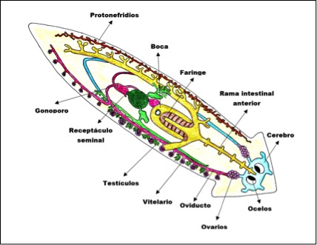

La mayoría de platelmintos de vida libre han optado por el desarrollo directo o mixto, dejando a un lado los estadios larvarios que luego por metamorfosis se transforman en el individuo adulto. En los grupos parásitos existen varios tipos de estadios larvarios por los que transitan estas especies a lo largo de todo su ciclo, algunos de ellos muy complejos. En otros grupos, por ejemplo los triclados, es muy habitual la reproducción asexual.

Estos organismos carecen de sistema respiratorio y circulatorio, por lo que se ven limitados a la hora de llevar a cabo el transporte de oxígeno y de sustancias a lo largo de todo su cuerpo. Es por ello que la mayoría de los gusanos planos presentan un tamaño reducido, de manera que la difusión se produce en distancias cortas favoreciéndose la oxigenación de los tejidos a través de la piel (Patzner *et al.,* 2005). La osmorregulación tiene lugar mediante los protonefridios, órganos que se encuentran muy desarrollados y que son “análogos” a los riñones de los vertebrados, cuya función es la excreción.

Los platelmintos que alcanzan mayores dimensiones (macroturbelarios), normalmente policlados, poseen un intestino ramificado por todo el cuerpo que ejerce precisamente esta función de transporte de sustancias, así como se encarga del intercambio gaseoso. A medida que aumenta la longitud del gusano plano, el cuerpo tiende a aplanarse, el intestino se diversifica y los testículos y ovarios se fraccionan en folículos. Este cambio de caracteres es lo que se denomina apomorfía de los policlados, los cuales han aparecido con posterioridad como consecuencia de la evolución (Patzner *et al.,* 2005).

En cuanto a la locomoción, los macroturbelarios se deslizan por la superficie utilizando una capa de moco que son capaces de producir mediante unas glándulas que poseen en la piel. Asimismo, se ayudan de movimientos ondulares que realizan a través de contracciones musculares. Por otro lado, los microturbelarios también se mueven usando una sustancia mucosa que ellos mismos segregan (Brusca *et al.,* 2016). El moco de los platelmintos sirve además de capa protectora, defensa contra depredadores y para facilitar la captura del alimento.

Los platelmintos carecen de ojos y de órganos visuales, siendo reemplazados en mayor medida por estructuras más simples como son los fotorreceptores, también llamados ocelos. Estos distinguen únicamente entre distintas intensidades de luz, sirviéndoles a las planarias para orientarse en el medio, siendo muchas especies particularmente sensibles a la luz. No todos los platelmintos presentan estas estructuras, ya que por ejemplo las especies parásitas no necesitan de ellas al encontrarse en el interior del hospedador.

La alimentación de los platelmintos varía en función del grupo. Las especies parásitas se benefician del alimento ya digerido por el hospedador en el que viven, mientras que las especies de vida libre suelen ser depredadores de una gran variedad de organismos, desde pequeños crustáceos o tunicados a moluscos. Las tenias, y en general los cestodos, son parásitos internos que tienen ciclos vitales muy complejos e incluso pueden parasitar a varios hospedadores durante el ciclo completo. En estos casos, normalmente existe un hospedador intermedio que suele ser un invertebrado u otro vertebrado, finalizándose el ciclo en vertebrados tetrápodos. En general, el conocimiento sobre los grupos parásitos es mayor si se compara con respecto al de los grupos de vida libre, por su vinculación con el campo de la medicina. De hecho, tres cuartas partes de las especies conocidas de platelmintos son precisamente parásitas (Vargas y Zardoya, 2012).

Por último, como sistema de defensa, los platelmintos suelen usar o bien el moco que secretan u otro tipo de sustancias que tienen carácter tóxico. Un buen ejemplo es la especie de policlado Planocera reticulata (Stimpson, 1855), de la cual se ha comprobado que utiliza la tetrodotoxina para evitar a sus depredadores, un veneno mortal que es extensamente conocido por presentarse en la piel del pez globo (Ritson-Williams et al., 2006). Es por ello que se recomienda tener especial precaución a la hora de consumir a este animal, ya que es un veneno que ataca directamente al sistema nervioso. No obstante, aún queda mucho por estudiarse sobre el origen y los tipos de toxinas que pueden presentarse en las especies de platelmintos.

[**https://litoraldegranada.ugr.es/el-litoral/el-litoral-sumergido/fauna/platelmintos/**](https://litoraldegranada.ugr.es/el-litoral/el-litoral-sumergido/fauna/platelmintos/)

**- Nemátodos:** NEMATODOS: Unas 20.000 especies descritas (aunque se supone que existen muchas más de 0,5 mm – 1 m de longitud), dioicas; marinas, dulceacuícolas y terrestres. Hay formas parásitas. La alimentación es muy variable. Carecen de coloración. No presentan cilios ni flagelos. PARED DEL CUERPO: Cutícula: Es muy compleja, con tres capas: cortical, mediana y basal. Está formada por fibras de colágeno entrecruzadas. Es flexible y funciona como antagónica de la musculatura longitudinal. Epidermis: sincitial; presenta cuatro invaginaciones longitudinales (campos o cordones hipodérmicos): dorsal, ventral y dos laterales en los que se localizan los núcleos del sincitio y los cordones nerviosos longitudinales. Los cordones laterales portan los conductos excretores Musculatura: Presentan cuatro cordones longitudinales. No presentan musculatura circular. Las células musculares emiten prolongaciones hacia los cordones nerviosos ventral y dorsal. Pseudocele: Está relleno de líquido sometido a una alta presión hidrostática; funciona como un órgano hidrostático. 2) TUBO DIGESTIVO: Estomodeo anterior (revestido de cutícula): Boca (rodeada de labios, dentículos, placas, etc) y faringe muscular con una luz trirradiada. Intestino. Proctodeo (revestido de cutícula): recto y ano (en hembras) y recto y cloaca (en machos). APARATO EXCRETOR: Carecen de protonefridios debido a la ausencia de cilios. Glandular: Con una o dos células glandulares grandes (renetas). Tubular: Con dos túbulos situados en los campos hipodérmicos laterales que se conectan entre sí en la parte anterior del cuerpo mediante una comisura. SISTEMA NERVIOSO: Presentan un anillo nervioso alrededor de la faringe del que parten cordones nerviosos longitudinales. ÓRGANOS SENSORIALES: Papilas sensoriales (mecanorreceptores). Ocelos (fotorreceptores): En especies acuáticas, hay un par a los lados de la faringe. Tienen una lente cuticular y una copa pigmentada. Anfidios: Se presentan en la porción anterior de especies de vida libre. Son excavaciones de la cutícula (presumiblemente quimiorreceptores) provistas de una glándula y de terminaciones nerviosas. Fasmidios: Suelen presentarse en especies parásitas, en su porción posterior. Parecen ser la salida de glándulas subcaudales. Son órganos glandulares sensoriales. REPRODUCCIÓN: Aparato genital tubular. Espermatozoides sin flagelo. Fecundación interna. Desarrollo estrictamente determinado y directo. Presentan cuatro estados juveniles separados por mudas.

[**https://www.ucm.es/data/cont/docs/465-2013-08-22-D5%20NEMATODOS.pdf**](https://www.ucm.es/data/cont/docs/465-2013-08-22-D5%20NEMATODOS.pdf)

**- Anélidos:**

Los **anélidos** son un numeroso grupo de animales invertebrados, de apariencia vermiforme y que se caracterizan por poseer «metámeros» o una especie de anillos que se repiten constantemente en todo su cuerpo.

En la actualidad, este filo agrupa más de 16.500 especies diferentes.

## Estos animales son de los menos apreciados por los humanos, debido a su apariencia un poco desagradable, pero lo cierto es que estas pequeñas animales son necesarias para la naturaleza y cumplen una función muy importante en el ecosistema. Características principales de los anélidos

El tamaño de estos animales invertebrados varía de acuerdo a la especie. Los más pequeños alcanzan una longitud de medio milímetro, mientras que los más grandes llegan a los 2 o 3 metros de largo.

Los anélidos cuentan con una cavidad secundaria en su cuerpo a la que se conoce como **celoma**, la cual se encuentra dividida por unos tabiques transversales.

En el interior de la mismo se halla un fluido donde encontramos los órganos del animal en forma suspendida.

Para poder desplazarse, los anélidos utilizan **movimientos peristálticos**, es decir, contraen sus músculos tal como lo hacen los gusanos.

Pero, todos mantienen su cuerpo protegido por una **cutícula externa** que jamás se mueve de su lugar.

Los anélidos poseen simetría bilateral, es decir, sus cuerpos pueden ser divididos en dos partes idénticas.

### **Sistema circulatorio**

En cuanto al sistema circulatorio de los anélidos, existen 2 tipos**: uno cerrado y uno abierto.**

La sangre del cuerpo es apartada por completo del líquido en el celoma y los vasos sanguíneos son la transportan mediante los tabiques.

Poseen **dos vasos sanguíneos** que cumplen las funciones más importantes, uno está encargado de fluir por la zona ventral y el otro por la zona dorsal. Dichos vasos hacen que la sangre transite en los laterales del animal.

### **Respiración**

En relación a la respiración, gran número de anélidos respiran **mediante su cuerpo o piel**, a esto se denomina respiración cutánea.

Por su parte, los anélidos que viven en los océanos, respiran **con ayuda de sus agallas**, pueden tomar un poco del oxígeno del agua y este se mantiene conservado.

Las lombrices siempre mantienen su piel recubierta con una sustancia mucosa ya que sin esta se les haría imposible el poder respirar.

Al igual que el resto de invertebrados, estos animales son de cuerpo flácido o blando que carece de esqueleto o columna vertebral.

A pesar la mala percepción que se tiene sobre este grupo de animales, son de gran importancia para el medio ambiente, ya que al excavar diariamente la tierra contribuyen a la aireación de ésta.

Por esta razón, los anélidos son fundamentales para poder mantener el buen funcionamiento de los ecosistemas.

## ¿Dónde habitan los anélidos?

El hábitat de los anélidos resulta muy amplio, algunos **pueden vivir en la superficie** como la lombriz de tierra, mientras que **otros viven en el agua**, como por ejemplo, las sanguijuelas.

## Alimentación de los anélidos

Las especies pertenecientes a los anélidos son muchas, debido a esto, s**us hábitos alimenticios son muy variados**y dependerán de la especie y el lugar donde se encuentren ubicados.

En este sentido, los anélidos terrestres absorben nutrientes que obtienen de la tierra, los acuáticos se alimentan del plancton y en el caso específico de las sanguijuelas absorben la sangre de sus huéspedes.

## ¿Cómo es la reproducción en los anélidos?

La reproducción de los anélidos puede darse de forma **sexual o asexual**, en algunas especies solo pueden reproducirse de una manera mientras que en otros casos podría ser de las dos.

Por mucho tiempo estuvo vigente la teoría de que los anélidos solo tenían un sexo, pero se logró descubrir que muchos de ellos tenían dos, es decir, que **son hermafroditas**.

Los anélidos acuáticos practican la fecundación externa, donde el óvulo y el espermatozoide son liberados en el mar y se unen fuera del cuerpo.

Existen otros casos como el de la lombriz de tierra cuya fecundación se da de forma interna.

[**https://atlasanimal.com/anelidos/**](https://atlasanimal.com/anelidos/)

4) Santiago:

**a) Artrópodos:**

Artrópodos | Características, clasificación y ejemplos Definición de artrópodos La etimología de artrópodos viene de la palabra Arthropoda, y de las palabras en griego ἄρθρον, árthron que significa «articulación» y de la palabra πούς, poúsç que significa «pie». El significado de la palabra artrópodos es literalmente “animales con pies articulados”. Características de los artrópodos La clase arthropoda pertenecen al reino animal y son el filo más numeroso y diverso del planeta. En la actualidad se han identificado más de 1.200.000 de especies de artrópodos las cuales engloban individuos acuáticos o terrestres. Este gran grupo engloba animales invertebrados que con una simetría bilateral como los escarabajos, los escorpiones, las mariposas , las gambas e incluso los trilobites. Todos estos animales y más son ejemplos de artrópodos. Las principales características de los artrópodos es basa en un cuerpo dividido en tres segmentos o tagmas llamados cabeza, tórax (cefalotórax) y abdomen y los apéndices articulados que da nombre a este grupo. La morfología de las partes son: En la cabeza, se encuentran las piezas bucales de estos animales formada por maxilas y mandíbulas, dos ojos compuestos muy desarrollados y un par de antenas sementadas y sensitivas. El tórax se divide en un protórax, mesotórax y metatórax, es el tagma situado entre la cabeza y el abdomen y es la parte en la que se encuentran los apéndices articulados y en algunos casos también se encuentran un par de alas con sus respectivos élitros. En el abdomen se encuentran casi todos los órganos internos del estos animales y en el extremo se encuentran las gónadas y el ano. En algunos clados dentro de este grupos la cabeza y el tórax se han unido formando un cefalotórax. Otras características de los artrópodos es que todos son animales invertebrados y que la inmensa mayoría poseen un duro exoesqueleto formado por quitina y compuesto por muchas piezas articuladas con las que se desplaza. Este exoesqueleto se elimina por un proceso denominado muda. Los apéndices articulados dan a entender todo los cambios evolutivos que han sufrido esto animales en su morfología como en en el caso de antenas y las patas. Las patas articuladas están formadas por parte del exoesqueleto y tienen una estructura hueca y con un interior se forrado de músculos estriados que les da la función de desplazarse. Dentro de esta clasificación encontramos apéndices unirrámeos o birrámeos dependiendo de la si están formados por uno o dos ejes. Estos animales tienen antenas en la cabeza que actúan como órgano sensorial y están muy desarrolladas y dependiendo de las especies poseer además hileras o peines con los que cumplen funciones sensoriales. Aparato circulatorio: El aparato circulatorio en los artrópodos es abierto o lagunar, la sangre siempre llega libre a una cavidad general del cuerpo. Estos animales poseen un corazón denominado corazón dorsal con la única función de bombear el líquido interno denominado hemolinfa. El corazón si que se encuentra conectado a unos vasos sanguíneos y estos conectados a varias venas con las que trasportan toda la hemolinfa por el cuerpo. La sangre no posee células especializadas, pero presenta amebocitos con características para la inmunidad y hemostasis para el tema de la coagulación Aparato digestivo: El aparato digestivo de los artrópodos se divide en tres partes el estomodeo, el mesodeo y el proctodeo. El estomodeo comienza por las piezas bucales con la función de triturar la comida, después comunica con el esófago con una morfología de tubo alargado y musculado que mediante contracciones envía el alimento a el estómago que en este caso de llama buche, siendo únicamente un ensanchamiento de el esófago. Esta región termina en un válvula pilórica. El mesodeo es similar a un intestino medio y es la sección en donde se realiza la absorción de nutrientes. En esta parte se localizan los ciegos gástricos y en esta parte las pareces no se encuentran recubierta por una cutícula y no pueden segregar mucus. La ultima sección de el aparato digestivo de denomina proctodeo y se localiza desde la válvula pilórica hasta el ano o los tubos de Malpiphi. Esta región si que presenta los tubos recubiertos de cutícula. Aparato respiratorio El aparato respiratorio de los artrópodos dependiendo de la especie puede ser branquial si el animal es acuático o traqueal si el animal es terrestre. En el caso de las especies acuáticas utilizan unas branquias en la que se produce el intercambio de gases entrando en ella agua con oxígeno. Esto apéndices están más desarrollados que el resto de órganos. Se encuentran principalmente en los crustáceos. En las especies terrestres, el sistema respiratorio esta formado por traqueas, siendo estas unos canales que comunican con el exterior al interior de el cuerpo. Las traqueas se sulen dividir en canales mas pequeños denominado traqueolas y los orificios que comunica con el exterior se llama espiráculos. Sistema nervioso El sistema nervioso de los artrópodos presenta ganglios dorsales pares. Se encuentran encima de la boca y se conectan a un par de cordones nerviosos ventrales, con un único ganglio en cada somite. Este sistema nerviosos cuenta con: Un sistema nerviosos central formado por dos cordones nerviosos que recorren longitudinalmente todo el cuerpo del animal. Un cerebro o sincerebro formado normalmente por tres ganglio, el protocerebro, un deutocerebro y el tritocerebro. Una cadena nerviosa ganglionar ventral formado por dos ganglios con una morfología que recuerda a una escalera. El sistema nervioso simpático o vegetativo formado por neuronas sensitivas que se agrupan para formar ganglios y se localizan en las paredes del estomodeo. Clasificación de los artrópodos y ejemplos En esta lista exponemos la clasificación de los de artrópodos, taxonomía y ejemplos. Pinchar las fotos para mas información miriápodos, myriapoda Miriápodos (Myriapoda : son artrópodos conocidos como ciempiés y milpies. Se caracterizan por tener el cuerpo segmentado y por poseer un numero muy elevado de pata. Están provistos de antenas). trilobites, trilobita Trilobites (Trilobita : son un clado de los artrópodos ya extintos, cuentan con un cuerpo duro y segmentado en tres partes principales). crustáceos, crustacea Crustáceos (Crustacea : son artrópodos mayormente acuáticos y poseen cinco pares de patas. Presentan un cuerpo dividido en cefalón, tórax y abdomen y están provistos de antenas). hexápodos, hexapoda Hexápodos (Hexapoda son una subclase de artrópodos caracterizados por tener seis patas. Aquí se encuentran la mayoría de especies de artrópodos). quelicerados, chelicerata Quelicerados (Chelicerata: forma un subfilo dentro de los artrópodos caracterizado por no presentar antenas y un cuerpo dividido en cefalotórax y opistosoma). Reproducción de los artrópodos La reproducción de los artrópodos es sexual, las hembras son fecundadas por los machos y después ponen huevos. Esto sucede media un líquido seminal que introducen los machos en interior de las hembras por medio del aparato reproductor conectado con las gónadas. En los arácnidos ocurre lo contrario. Todo esto quiere decir que estos animales presentan una fecundación interna. Después de la fecundación, las diferentes especies forman unos huevos que dependiendo de el animal eclosionaran unas crías con desarrollo indirecto o directo. En el desarrollo indirecto, la cría deberá cambiar aspectos en sus características o morfología para poder parecerse o convertirse en un adulto. Estos cambios suelen producirse mediante un proceso denominado metamorfosis. El desarrollo directo es cuando las crías nada mas eclosionar de el huevo son idénticas o muy parecidas en cuanto a la morfología o características de un adulto. Hay algunos casos en que se da la partenogénesis, sobre todo en crustáceos e insectos, por lo que pueden llegar a forman un individuo nuevo auto fecundado un óvulo. En otros casos existen organismos hermafroditas, teniendo un mismo individuo los dos gametos, el masculino y femenino. Hábitat de los artrópodos El hábitat de los artrópodos es muy variable debido a que son los animales más numerosos del mundo. El grupo de los crustáceos habita en el mar y son únicamente animales acuáticos haciendo imposible una supervivencia fuera de el agua, dentro del agua pueden ser especies adaptadas para agua dulce o especies de agua salada. El resto, como los insectos, arácnidos o miriápodos viven en infinidad de hábitats como montañas, prados, bosques, llanuras o desiertos. Alimentación de los artrópodos En su mayoría los artrópodos son animales que dependiendo de la alimentación pueden ser carnívoros, herbívoros, omnívoros o hematófagos. Los miriápodos se alimentan principalmente de otros animales, entre ellos insectos. por lo que les concierte en animales carnívoros. Los arácnidos en su mayoría son carnívoros, comiendo insectos y pequeños reptiles o anfibios. Además algunos son hematófagos como las pulgas o garrapatas, alimentándose de sangre. Otra clase de estos animales son los crustáceos, éstos se alimentan de materia orgánica en descomposición por lo que son carroñeros, cazan pequeños peces y moluscos o comen algas y otros organismos vegetales. Los insectos son herbívoros en su mayoría, alimentándose de hojas o tallos, otros son carroñeros o se alimentan de materia orgánica en descomposición. Algunos casos dentro de los insectos pueden ser hematófagos como el caso de los mosquitos Algunas especies son noctámbulas debido a que acechan a sus presas en la proximidad de sus cuevas u otros refugios. Origen de los artrópodos Se piensa que el origen de los primeros artrópodos comenzó en sus presuntos antecesores, los anélidos. Su cuerpo era largo y blando, teniendo gran cantidad de segmentos muy similares entre sí además de estar equipados con un par de patas. Con el paso del tiempo se fue endureciendo la superficie del cuerpo hasta formar el exoesqueleto.

<https://www.todoservivo.com/artropodos/>

Son más de 1.000.000 de especies dioicas (como excepción hermafroditas) que viven en todos los tipos de hábitats posibles. Longitud entre 0,1 mm y 60 cm; coloración muy variable. Con metamerización y tagmatización: los segmentos se agrupan en unidades funcionales que son los tagmas. Con un par de apéndices articulados en cada segmento en los que existe musculatura extrínseca e intrínseca. Exoesqueleto cuticular con quitina. Cefalización muy marcada. Celoma reducido en el adulto; hemocele: senos o espacios entre los tejidos rellenos de sangre. Sistema circulatorio abierto. CLASIFICACIÓN: Trilobites (†) Quelicerados: Merostomados, Picnogónidos y Arácnidos Mandibulados: Crustáceos Miriápodos: Quilópodos, Diplópodos, Sínfilos y Paurópodos Insectos ORGANIZACIÓN DEL CUERPO: El cuerpo está compuesto por tres partes: Acron: Sin ganglios nerviosos, sacos celómicos, apéndices ni mesodermo. Equivalente al prostomio de los anélidos. Soma: Conjunto de todos los segmentos. Equivalente al metastomio de los anélidos. Telson: Sin ganglios nerviosos, sacos celómicos, apéndices ni mesodermo. Equivalente al pigidio de los anélidos. Tagma: Unidad funcional a base de unidades segmentarias. Nomeristicos: No varía el número de segmentos ni a lo largo del tiempo ni del grupo. Anomerísticos: Varía el número de segmentos a lo largo del tiempo y del grupo. Existen tres zonas de tagmatización: • Cefálica: Sensorial. Captura e ingestión del alimento. Es la más tagmatizada, se eliminan los límites segmentarios y aumenta la esclerotización para protección del cerebro y para la sujeción de la muscultura. • Torácica: Locomotora; tiende a tener pocos segmentos. • Abdominal: Con las vísceras; genital. APÉNDICES: Son salientes del cuerpo, metaméricos, de la zona pleural; un par por segmento. Para conseiderarlos como tal tienen que poseer musculatura extrínseca e intrínseca. Presentan membranas articulares que los dividen en artejos y en podómeros; los podómeros (segmento apendicular) con inserciones musculares y los artejos no presentan inserciones musculares. Funciones de los apéndices: locomotores (marchadores o nadadores), raptores o prensiles, sensorial, para la preparación del alimento y con funciones reproductoras. PARED DEL CUERPO: CUTÍCULA: Es muy compleja; constituye un esqueleto externo. • cutícula externa o Capa de cemento: Barniz protector; proteínas y lípidos. Falta en las traqueas finas y en los sensilios. o Capa de ceras: Ligada a la vida terrestre; es un aislante hídrico; ceras, ácidos grasos y ésteres. Falta en las tráqueas finas y en los quimiorreceptores. o Capa de cuticulina: Polifenoles y cuticulina (epicuticulina). • Procutícula (interna). Posee quitina (polisacárido: N-acetil-glucosamina) englobado en fibras de esclerotina (proteína esquelética). o Exocutícula: Esclerotizada. Se vierten fenoles que tanifican la esclerotina estableciéndose puentes fenólicos. La quitina queda embebida en empalizadas de proteína. La parte esclerotizada se denomina esclerito y la no esclerotizada, membrana. o Endocutícula: No está esclerotizada. Formada por capas de fibras que se orientan formando ángulos con las adyacentes. La procutícula puede estar calcificada en lugar de esclerotizada. En este casa se distinguen tres capas: Pigmentaria, calcificada y no calcificada. EPIDERMIS: Monoestratificada; es un sincitio funcional debido a los numerosos micropilos que presentan las membranas celulares. MEMBRANA BASAL. MUSCULATURA: Carecen de capas de musculatura; toda ella es fascicular. MUDA o ECDISIS: 1. Se separa la cutícula vieja de la epidermis (apolisis). 2. Se forma la capa epicuticular de la nueva cutícula. 3. En el espacio apolítico se vierten enzimas proteolíticos que digieren la endocutícula. 4. Se forma una nueva procutícula. Se rasga la muda por las líneas ecdisiales y comienza la salida de la muda (exuvia). Se vierten las capas externas de la epicutícula y se esclerotiza la cutícula nueva. El despliegue total se realiza mediante la ingestión de agua que pasa al sistema circulatorio o de aire.

<https://www.ucm.es/data/cont/docs/465-2013-08-22-H1%20ARTROPODOS%201.pdf>

**b) Moluscos:** Este filo está formado por unas 50.000 especies vivientes (unas 35.000 fósiles), dioicas o monoicas; siempre vinculadas a medios acuáticos. La mayoría son marinos; algunos pelecípodos y gasterópodos invaden también medios dulceacuícolas y unos pocos gasterópodos viven en ambientes terrestres pero siempre limitados por su necesidad de agua. Su longitud es muy variable: la mayoría miden desde pocos milímetros a 5 cm de longitud, unos pocos alcanzan los 18 m de longitud y unos 450 kg de peso. Su alimentación es muy variable: herbívoros, carnívoros, filtradores, detritívoros o parásitos. Su cuerpo está dividido en: cabeza, pie y masa visceral. La pared de la parte dorsal del cuerpo se pliega y se extiende a cada lado del cuerpo formando el manto o palio; el espacio situado entre el manto y el cuerpo se denomina cavidad del manto o cavidad paleal. En la porción dorsal de la cavidad paleal existen una glándulas hipobranquiales; producen un moco que retienen partículas de sedimento. El manto segrega espículas y la concha. Esta última está compuesta por tres capas: Externa - Periostraco: Formada por proteínas (conquiolina ) curtidas con quinonas. Intermedia – Mesostraco: Formada por prismas de carbonato cálcico (calcita) depositados en una matriz proteica. Interna – Endostraco (capa nacarada): Formada por capas de carbonato cálcico cristalino (aragonito). PARED DEL CUERPO: Cutícula: Compuesta por conquiolina. Epidermis celular: Presenta cilios, glándulas mucosas y terminaciones nerviosas sensoriales. Musculatura: Circular, oblicua y longitudinal. Celoma: Está reducido; limitado al sistema renogonadalpericárdico. APÉNDICES: Son salientes del cuerpo, metaméricos, de la zona pleural; un par por segmento. Para conseiderarlos como tal tienen que poseer musculatura extrínseca e intrínseca. Presentan membranas articulares que los dividen en artejos y en podómeros; los podómeros (segmento apendicular) con inserciones musculares y los artejos no presentan inserciones musculares. Funciones de los apéndices: locomotores (marchadores o nadadores), raptores o prensiles, sensorial, para la preparación del alimento y con funciones reproductoras. PARED DEL CUERPO: CUTÍCULA: Es muy compleja; constituye un esqueleto externo. • Epicutícula (externa) o Capa de cemento: Barniz protector; proteínas y lípidos. Falta en las traqueas finas y en los sensilios. o Capa de ceras: Ligada a la vida terrestre; es un aislante hídrico; ceras, ácidos grasos y ésteres. Falta en las tráqueas finas y en los quimiorreceptores. o Capa de cuticulina: Polifenoles y cuticulina (epicuticulina). • Procutícula (interna). Posee quitina (polisacárido: N-acetil-glucosamina) englobado en fibras de esclerotina (proteína esquelética). o Exocutícula: Esclerotizada. Se vierten fenoles que tanifican la esclerotina estableciéndose puentes fenólicos. La quitina queda embebida en empalizadas de proteína. La parte esclerotizada se denomina esclerito y la no esclerotizada, membrana. o Endocutícula: No está esclerotizada. Formada por capas de fibras que se orientan formando ángulos con las adyacentes. La procutícula puede estar calcificada en lugar de esclerotizada. En este casa se distinguen tres capas: Pigmentaria, calcificada y no calcificada. EPIDERMIS: Monoestratificada; es un sincitio funcional debido a los numerosos micropilos que presentan las membranas celulares. MEMBRANA BASAL. MUSCULATURA: Carecen de capas de musculatura; toda ella es fascicular. MUDA o ECDISIS: 1. Se separa la cutícula vieja de la epidermis (apolisis). 2. Se forma la capa epicuticular de la nueva cutícula. 3. En el espacio apolítico se vierten enzimas proteolíticos que digieren la endocutícula. 4. Se forma una nueva procutícula. Se rasga la muda por las líneas ecdisiales y comienza la salida de la muda (exuvia). Se vierten las capas externas de la epicutícula y se esclerotiza la cutícula nueva. El despliegue total se realiza mediante la ingestión de agua que pasa al sistema circulatorio o de aire.

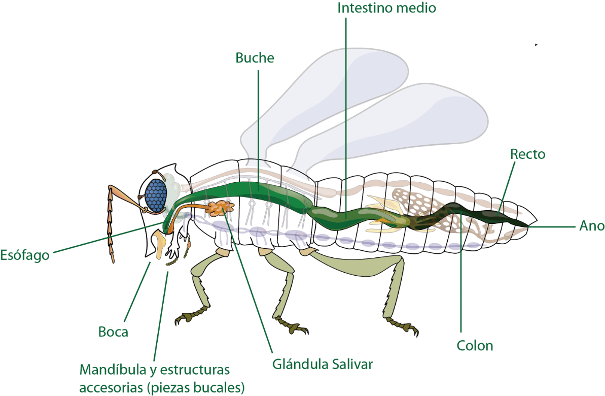

<https://www.ucm.es/data/cont/docs/465-2013-08-22-E1%20MOLUSCOS.pdf>